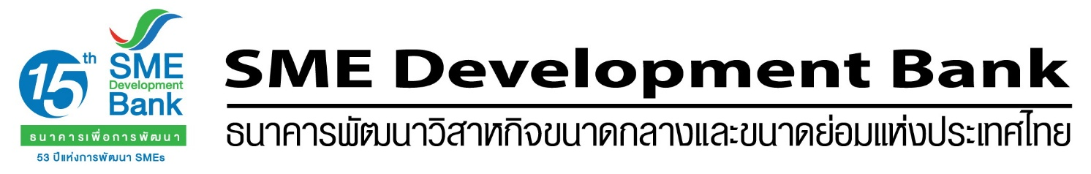
ข่าวประชาสัมพันธ์ 11 มกราคม 2560

SME Development Bankเชิญชวนร่วมบริจาคช่วยผู้ประสบภัยภาคใต้
ณ SME Development Bankสำนักงานใหญ่สถานีรถไฟฟ้าอารีย์

ธนาคารพัฒนาวิสาหกิจขนาดกลางและขนาดย่อมแห่งประเทศไทย (ธพว. หรือ SME Development Bank) ขอเชิญชวนลูกค้าธนาคารหน่วยงานพันธมิตรทั้งภาครัฐบาลและภาคเอกชนตลอดจนประชาชนทั่วไปร่วมบริจาคช่วยเหลือผู้ประสบภัยพิบัติน้ำท่วมในเขตพื้นที่ภาคใต้ที่ได้รับผลกระทบขาดแคลนอาหารเครื่องดื่มและสิ่งของจำเป็นในชีวิตประจำวันโดยธนาคารตั้งศูนย์ช่วยเหลือผู้ประสบภัยภาคใต้รับบริจาคทั้งข้าวสารอาหารแห้งน้ำดื่มยารักษาโรคสามารถร่วมบริจาคได้แล้วตั้งแต่วันนี้เป็นต้นไปณจุดรับบริจาคศูนย์ช่วยเหลือผู้ประสบภัยภาคใต้ชั้น 1 อาคาร SME Bank Tower สถานีรถไฟฟ้าอารย์สอบถามข้อมูลเพิ่มเติมได้ที่ Call Center 1357

ข้อมูลเพิ่มเติมติดต่อ : ฝ่ายสื่อสารองค์กรและกิจกรรมเพื่อสังคม โทร. 0-265-4574-5

